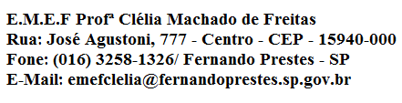

E.M.E.F.“PROFESSORA CLELIA MACHADO DE FREITAS”
PERIODO DE: 05/04 à 09/04/2021.
DISCIPLINA: LINGUA PORTUGUESA/MATEMÁTICA
PROFESSORA: EDNA M. CARONI MEDLIJ.
ALUNO (A): _____________________________
ANO: 3º ANO A.
DATA: 05/04/2021.
ATENÇÃO
ACESSAR O VÍDEO NO YOUTUBE PARA ASSISTIR AS AULAS DA
SEMANA DE 05 à 09 DE ABRIL DA PROFESSORA EDNA!

Segunda-feira
Português
Leia e realize a atividade na folha:
Matemática
Realize as atividades na folha:
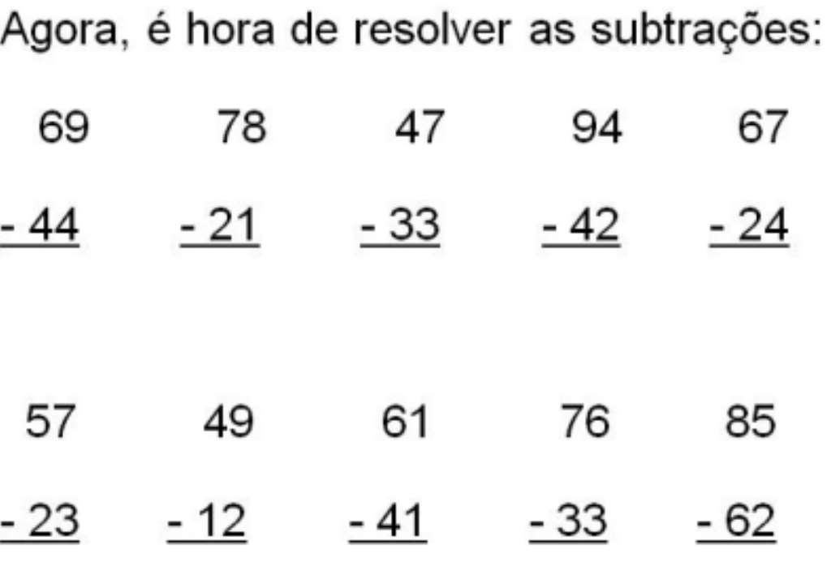

Português
Realize as atividades na folha:

E.M.E.F.“PROFESSORA CLELIA MACHADO DE FREITAS”
PERIODO DE: 05/04 à 09/04/2021.
DISCIPLINA: LINGUA PORTUGUESA/MATEMÁTICA
PROFESSORA: EDNA M. CARONI MEDLIJ.
ALUNO (A): _____________________________
ANO: 3º ANO A.
DATA: 06/04/2021.
Terça-feira
Português
Leia e realize a atividade na folha:
Matemática
Realize a atividade na folha:
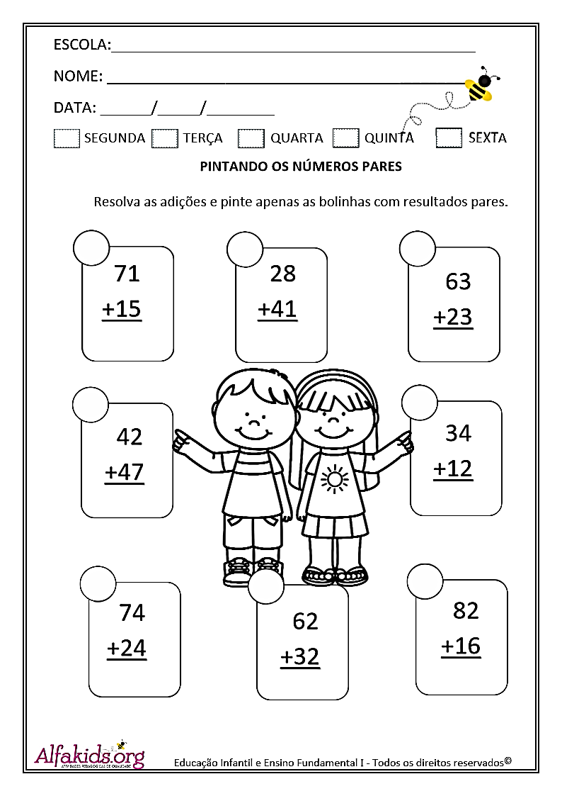
Agora escreva os numeros pares de 100 à 200 !!!!
_______________________________________________________________________________________________________________________________________________________________________________________________________________________________________________________________________________________________________________________________________________________________________________________________________________________________________________________________________________________________________________________________________________________________________________________________________________________________________________________________________________________________________________________________________________________________________________________
__________________________________________________________________________________________________________________________________________

E.M.E.F.“PROFESSORA CLELIA MACHADO DE FREITAS”
PERIODO DE: 05/04 à 09/04/2021.
DISCIPLINA: LINGUA PORTUGUESA/MATEMÁTICA
PROFESSORA: EDNA M. CARONI MEDLIJ.
ALUNO (A): _____________________________
ANO: 3º ANO A.
DATA: 07/04/2021.
Quarta-feira
Português
Leia e realize a atividade na folha:
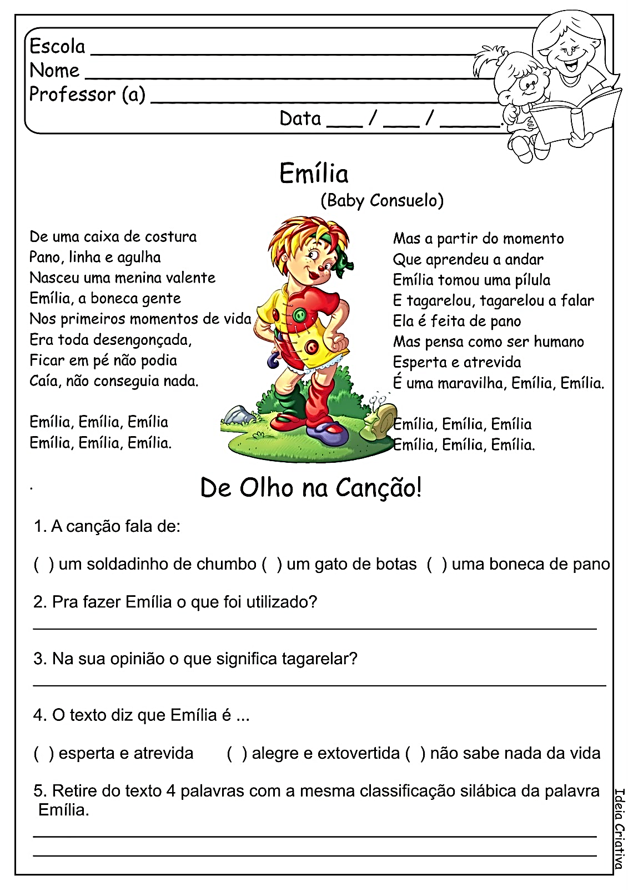
Matemática
Realize as atividades na folha:
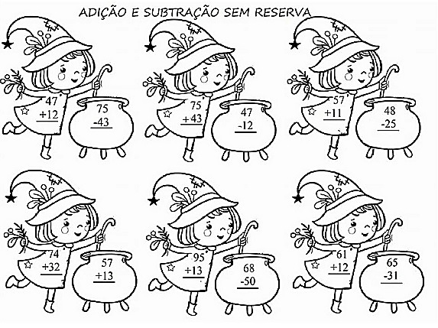
Realize a atividade na folha:
